# UNIT TEXT

## Getting started

### Benefit del unit testing

Il TDD toglie molto tempo al debug.

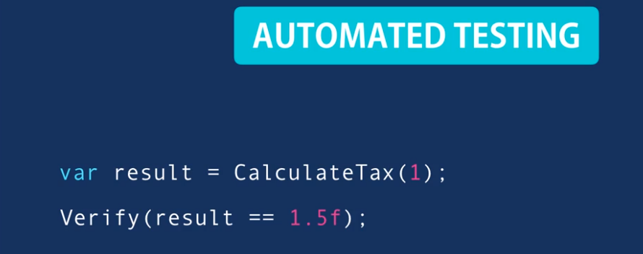

Ci permette di togliere i bug prima di deploiare l’applicazione**. Riduce i bug**

Ci permette di **fare refactoring con confidenza**.

Ci permette di focalizzarci di più sulla **qualità del codice**

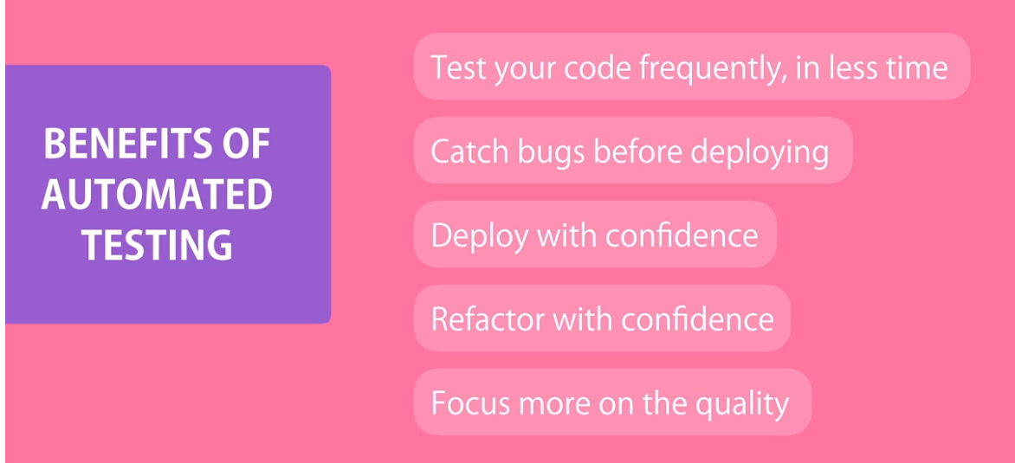

### Tipologie di test

In automated test abbiamo **tre tipi di test**:

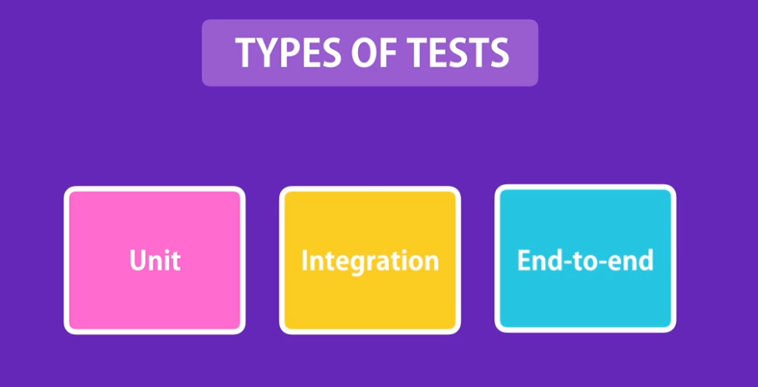

**Unit test**: **testare la unit senza dipendenze** come db, webservice ecc:

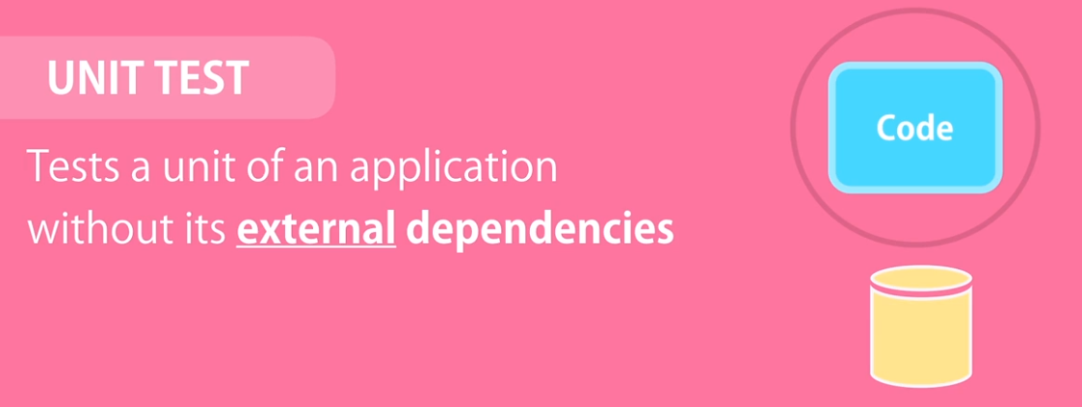

Possiamo scriverne tanti in pochi secondi, sono facili da scrivere

**Un integration test testa l’applicazione con le external dipendencies**

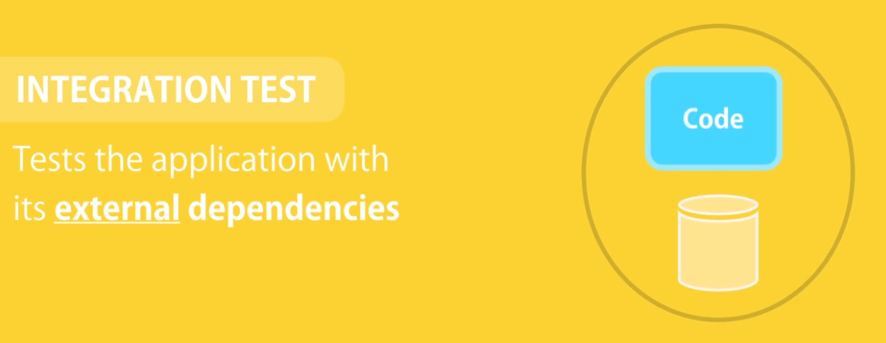

Questi tipi di test impiegano di più ad essere scritti perché comportano la scrittura o lettura da db ma ti danno maggiore controllo sul comportamento della tua applicazione.

**End to end Testano l’applicazione nel suo utilizzo**., **sono molto lenti e molto fragili**, un piccolo cambiamento nella UI può romperli (selenium)

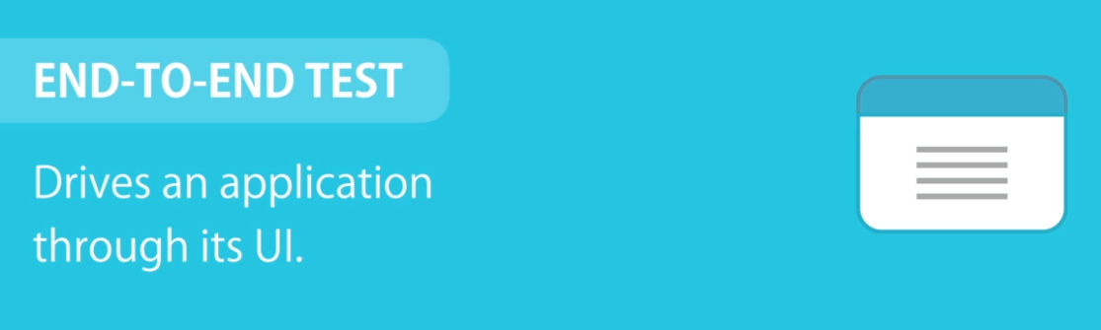

### Come usare le tre tipologie di Unit test

La pratica migliore di implementare queste tipologie di test sarebbe, l’implementazione di tutti, molti unit test, meno integration test e pochi e2e test solo sulle funzioni chiave.

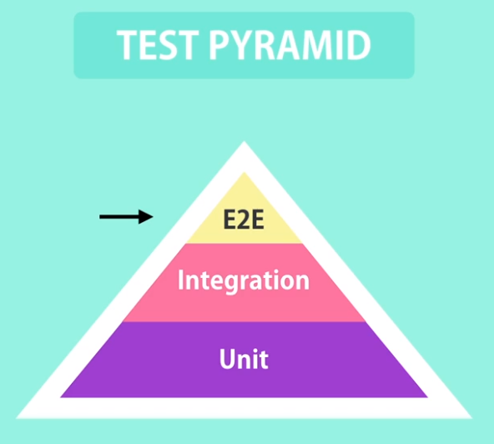

Unit test vanno molto bene per loop o espressioni condizionali.

Se hai una applicazione che legge e scrive dati principalmente occorrerà implementare integration data.

Best practice: occorre privilegiare gli unit test perché sono molto veloci da scrivere e sono molto precisi.

Coprire i gaps con integration test. Utilizzare con parsimonia e2e test solo per le funzioni chiave.

### Testing framework

**NUnit**: uno dei primi framework (occorre installare pacchetti nuget …vedi avanti)

**MSTest** (messo a disposizione da Visual studio, quello di default)

xUnit (che ha acquisito popolarità negli ultimi anni.

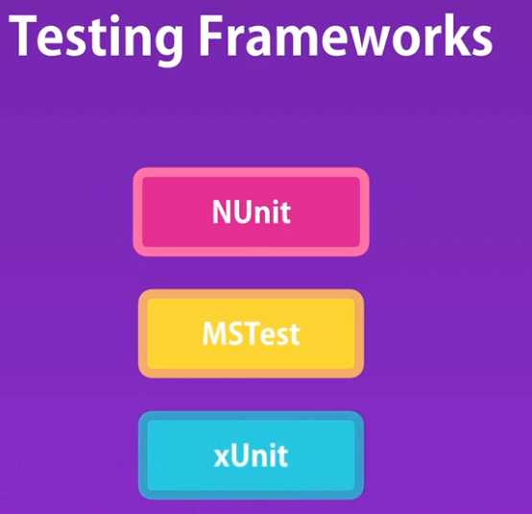

Questi framework **mettono a disposizione una library per eseguire test ed un test runner** che ci da i risultati di esecuzione.

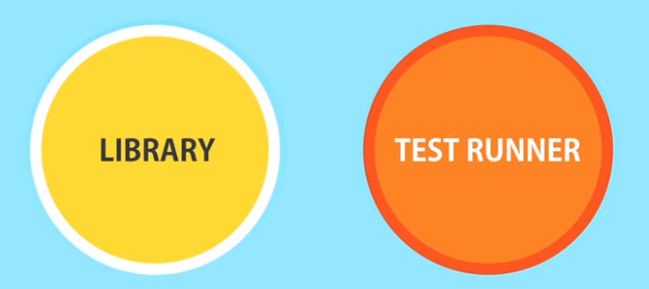

Partiremo ad utilizzare MSTest ma poi utilizzeremo **NUnit perché è molto elegante ed è presente da molto tempo.**

Un tool opzionale e resharper: aiutano la produttività…

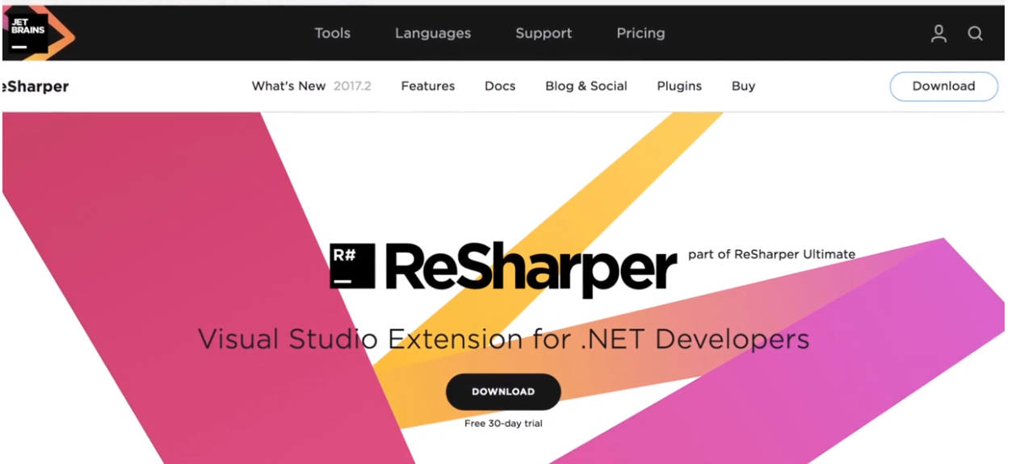

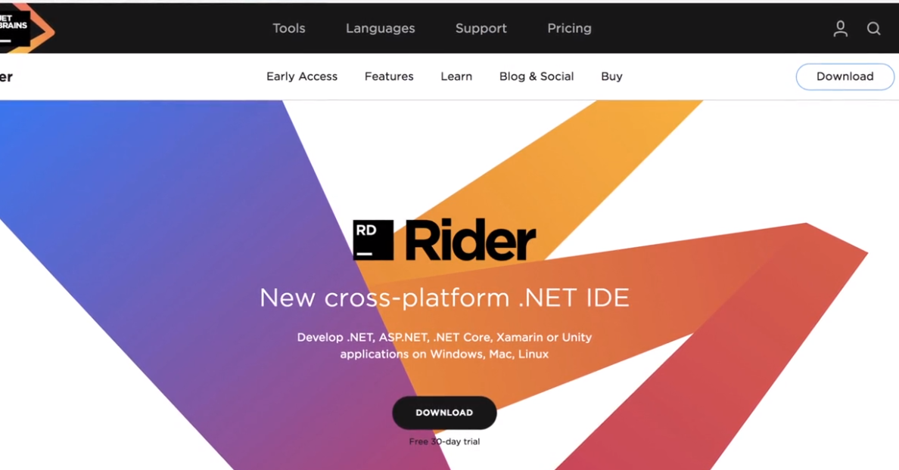

### Un esempio di unit test con MSTest

Qui abbiamo 3 scenari:

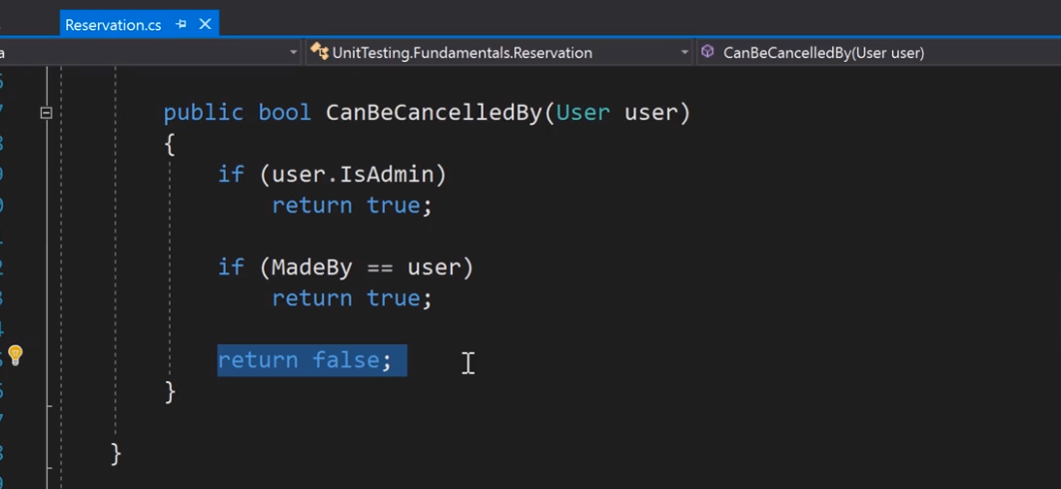

Quando creiamo un metodo di test specifichiamo:

1. **il nome del metodo,**
2. **lo scenario,**
3. **il valore che ci aspettiamo produca il test**

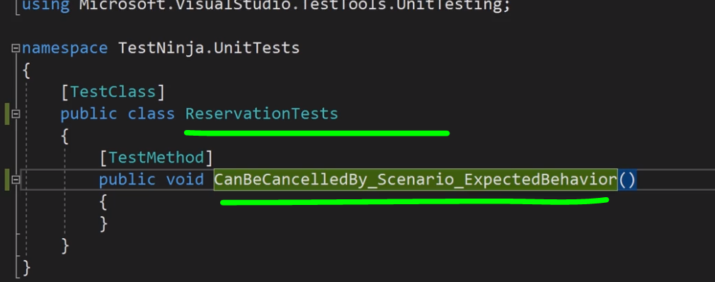

Il corpo del testo ha tre parti:

**Arrange**: dove prepariamo il test

**Act:** dove eseguiamo il metodo

**Assert:** dove verifichiamo l’assunzione

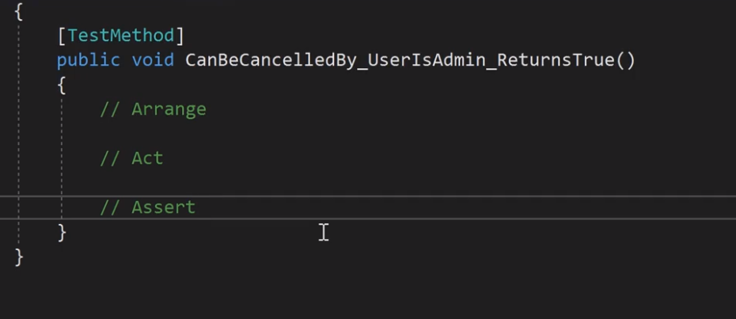

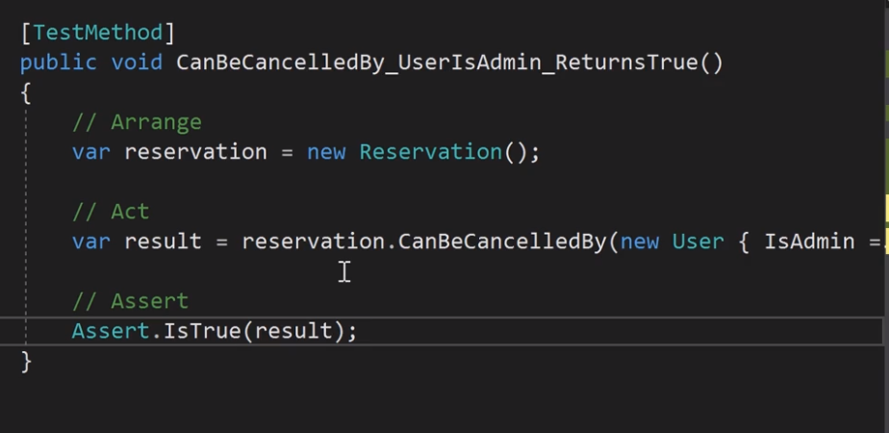

Fino ad ora abbiamo usato MS test

### Installiamo NUnit

Ora usiamo NUnit



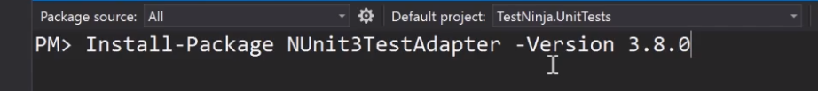

Quindi facciamo queste modifiche e togliamo il namespace Microsoft:

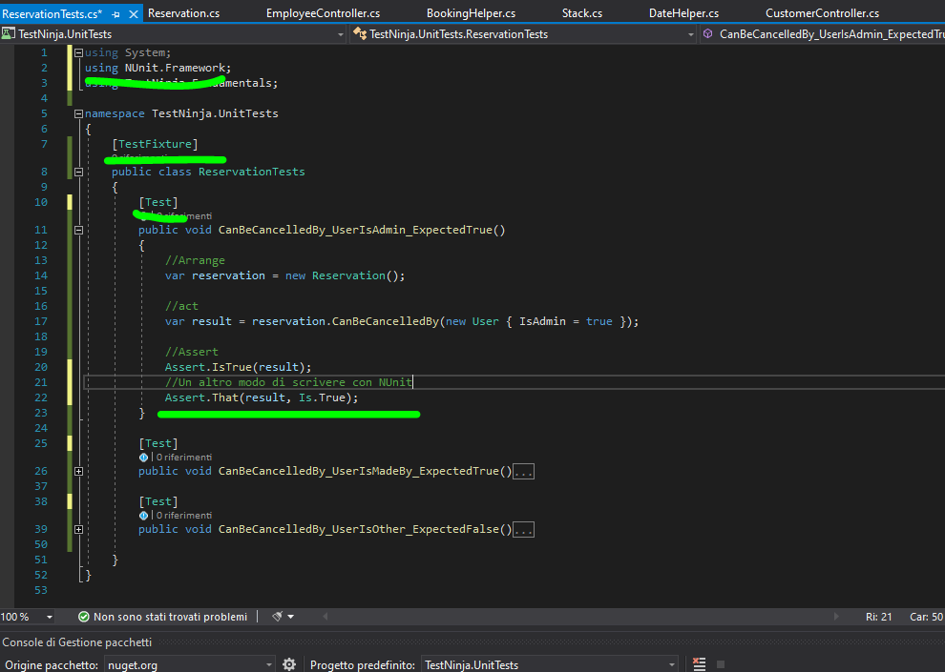

Tre modi di fare una asserzione:

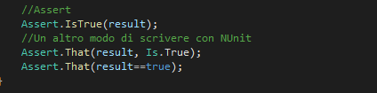

### TDD cosa è

**TDD è un approccio per cui si scrive prima il test e poi si sviluppa il codice**

Il fondamento del TDD sono questi tre passaggi:

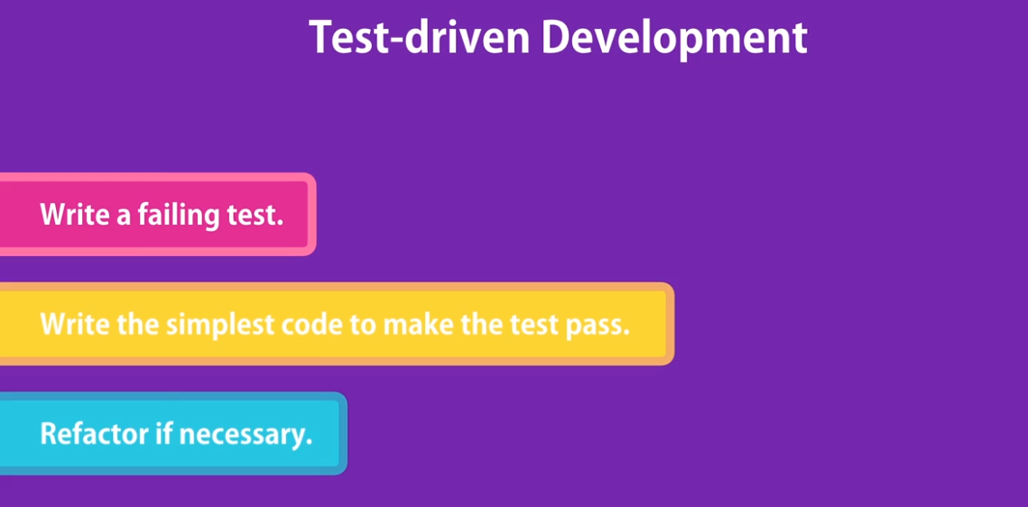

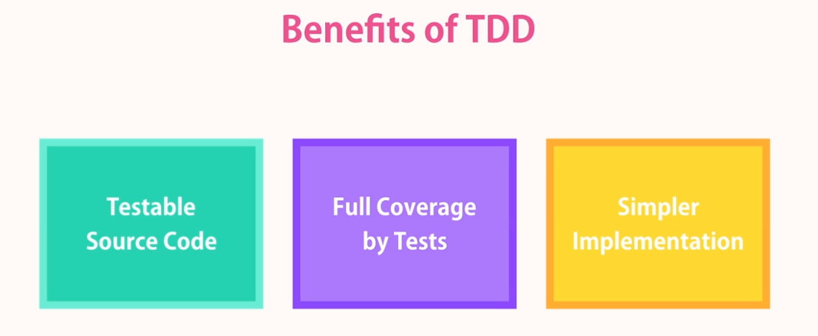

I vantaggi sono

1. che il codice è testabile da subito, tutto il tuo codice è già coperto da test ossia puoi fare refactor con confidenza.
2. Tutto origina dalla più semplice Implementazione.

## Fundamentals of Unit Testing

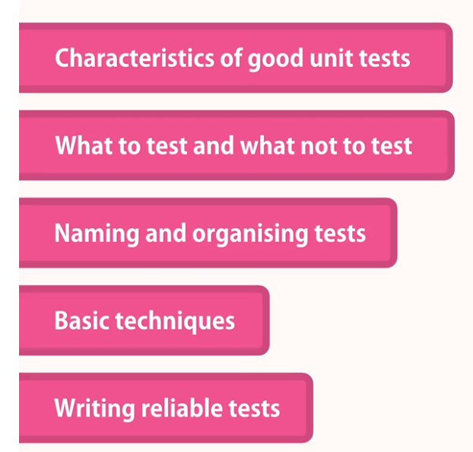

### Caratteristiche che dovrebbe avere uno unit test

Lo unit test è importante come se non di più del codice dell’applicazione, quindi va mantenuto pulito e leggibile. **Non dovrebbe superare le 10 linee di codice.**

**Non dovrebbe avere alcuna logica dentro** tipo logica condizionale foreach ecc… e questo perhè rischiamo di introdurre bachi nel codice del test.

**Un test deve essere isolato dagli altri**.

**Non deve essere troppo generale o specifico**.

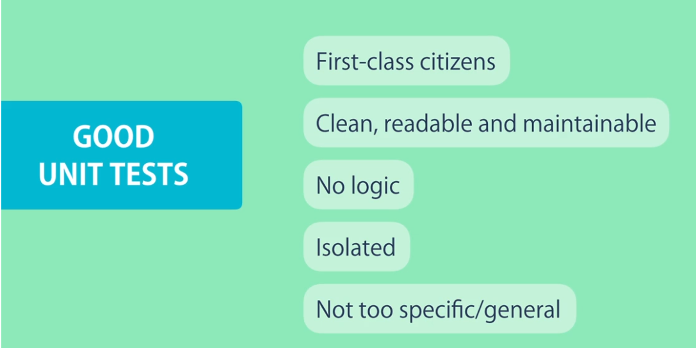

### Cosa testare?

Abbiamo **due tipologie di codice da testare**:

**query (qui dobbiamo testare tutti i path che producono un risultato diverso**

**comandi** (anche questo codice dovrebbe tornare un valore, ad esempio un inserimento nel db dovrebbe ritornare l’id dell’oggetto inserito)

### Cosa Non testare

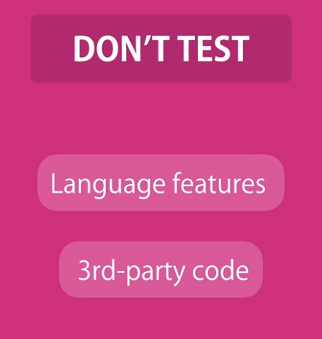

### Naming and organizing tests

Mentre lo unit test deve essere lanciato spesso, l’integration test va fatto prima di committare il lavoro nella repository

Queste le convensioni per dare il nome ad un progetto di unit test

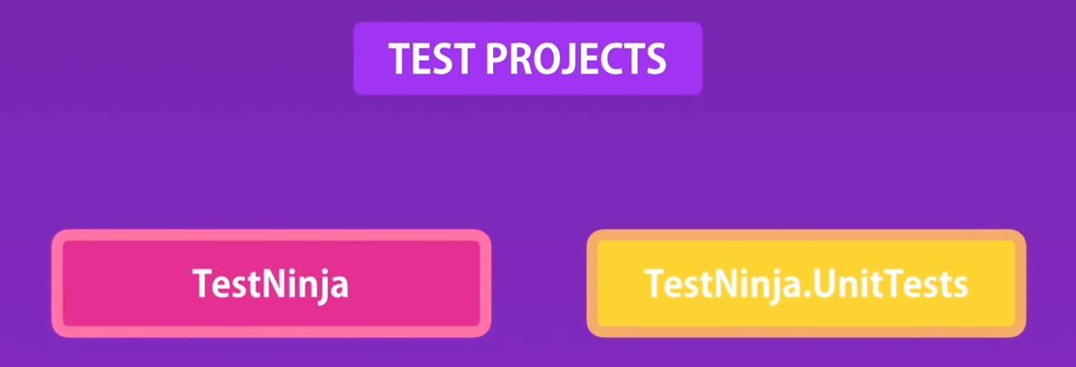

**Ogni progetto dovrebbe avere il suo progetto di unittest**.

**Per ogni classe dovremmo avere il corrispettivo test**:

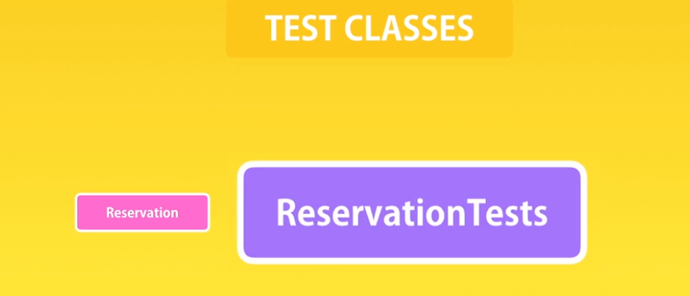



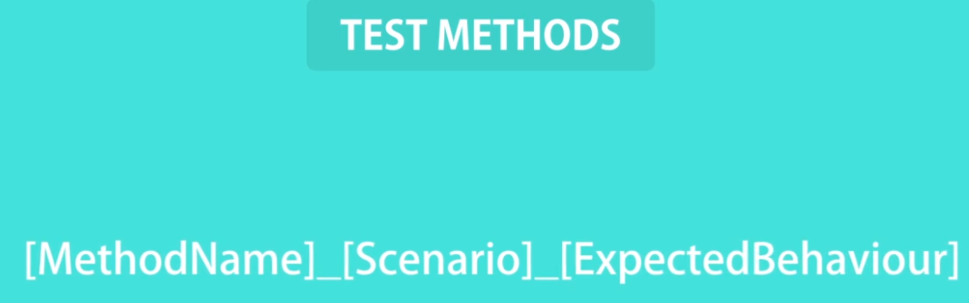

**A volte quando abbiamo un metodo complesso con molti path da testare sarebbe meglio dedicare una classe dedicata** solo per questo, queste le convenzioni:

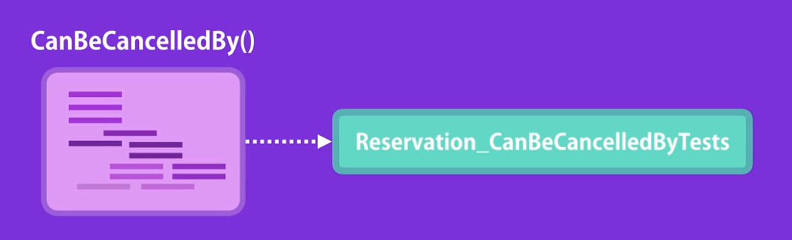

### Esempi di unit test

Abbiamo detto che occorre scrivere tanti unit test quanti sono i path se non più, ad esempio questo metodo richiede tre test:

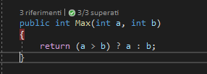

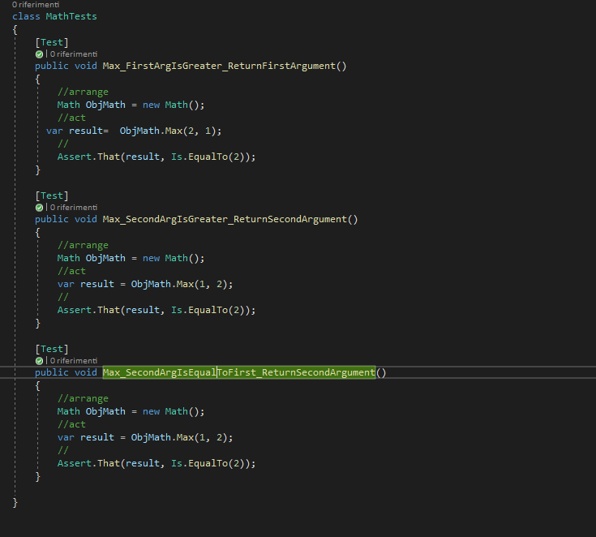

### Setup and Tear Down

E’ possibile eliminare il codice rindondante in modo che se una parte si ripete in tutti i test venga definita in un punto e chiamata da tutti, lo si fa definendola in un metodo decorato con setup. ATTENZIONE lo unit test deve sempre rimanere indipendente dagli altri unittest quindi no istanze private condivise.

Abbiamo eliminato l’istanziazione ogni volta di math

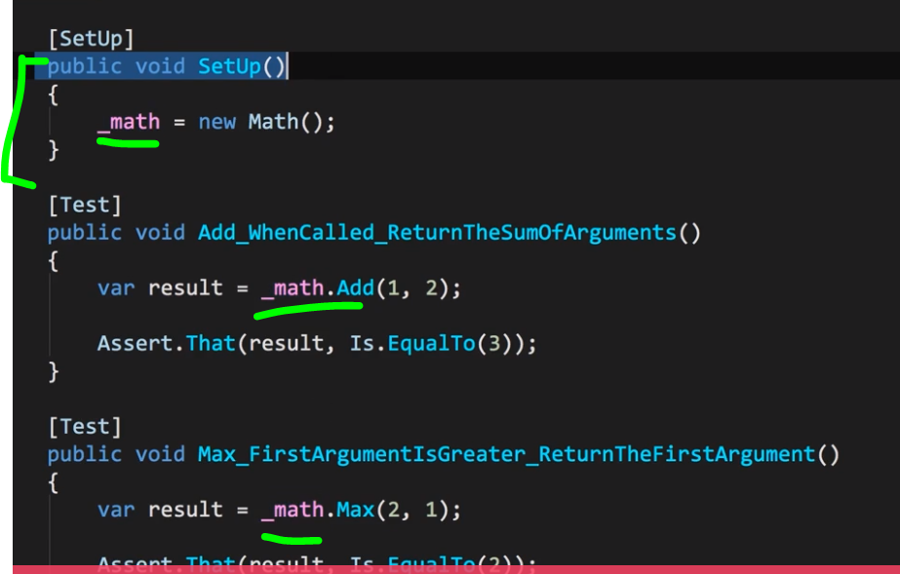

**Teardown invece è una parte che viene eseguita dopo ogni metodo**…

### Parametrized test (TestCase attribute)

Quando i test sono praticamente identici è possibile generalizzare il test con un nome un po’ più generale ed utilizzare l’attributo **testcase** per testare i vari casi:

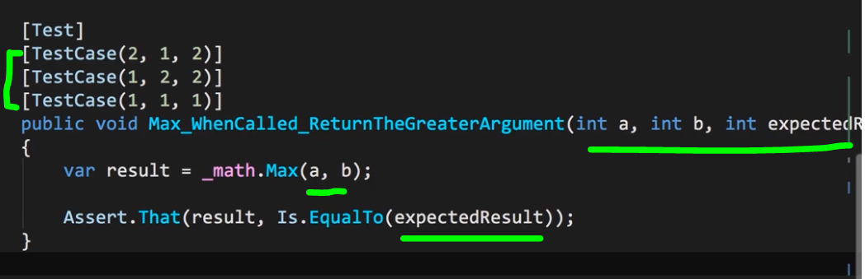

### Ignoring test (ignore attribute)

Può capitare che modificando il codice si rompano dei **test**, questo potrebbe portare frustrazione e rallentare il processo di sviluppo, si sarebbe tentati di cancellare il test ma questo non va bene perche c’è un motivo per cui scriviamo test, **si può comunque ignorarli e fixarli in un secondo momento**.

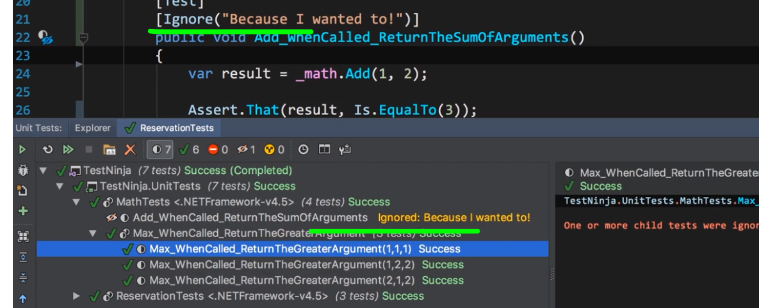

### Scrivere un test affidabile

Può capitare di scrivere un test affidabile e questo accade quando, nonostante vi sia un bug nel codice l’asserzione passa lo stesso es:

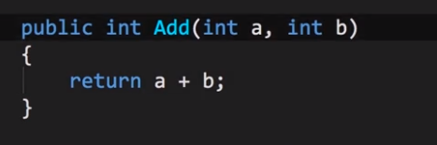

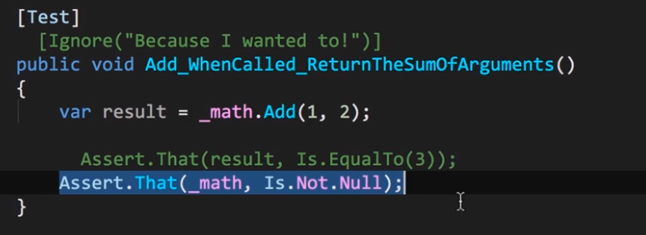

**Come si può fare per scrivere un test affidabile?** Non possiamo certo scrivere il test del test…

**Un modo è il TDD ma se abbiamo adottato il code first approach** esiste una tecnica che è questa:

**andare nel codice dove viene settato un valore di ritorno ed introdurre un baco se il test viene eseguito con successo allora vuol dire che l’asserzione è sbagliata**.

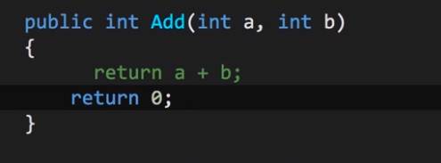

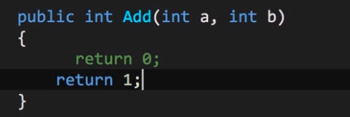

Creando più bachi sul valore di ritorno l’asserzione avviene con successo allora è certamente colpa dell’asserzione che è sbagliata.

## Core unit testing techniques

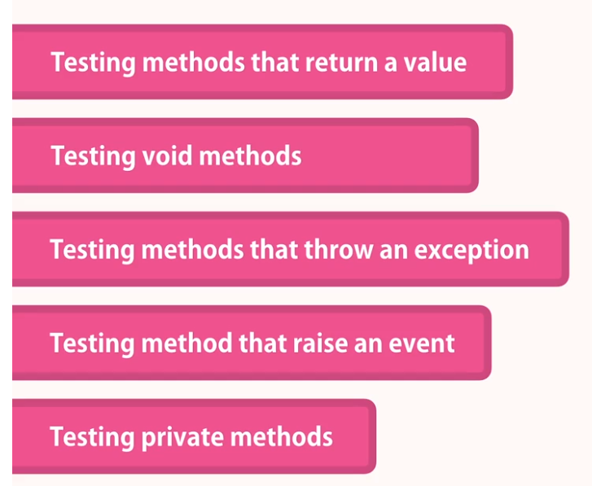

### Esempio di test specifico e generale

Questo E’ un test specifico perché andiamo a verificare esattamente il risultato di ritorno:

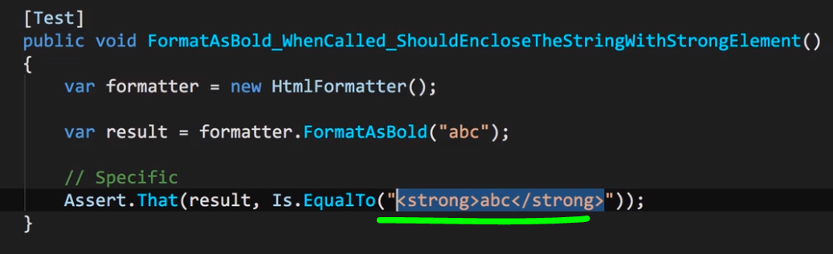

In questo caso va bene testare esattamente il valore di ristorno perché si vuole proprio un testo bold ma a volte per esempio il risultato potrebbe essere un error message che potrebbe cambiare ecc…

In quest’ultimo dovrebbe essere meno specifico.

Questa è una asserzione più generale ma troppo generale in quanto prevede che la stringa inizi con strong:

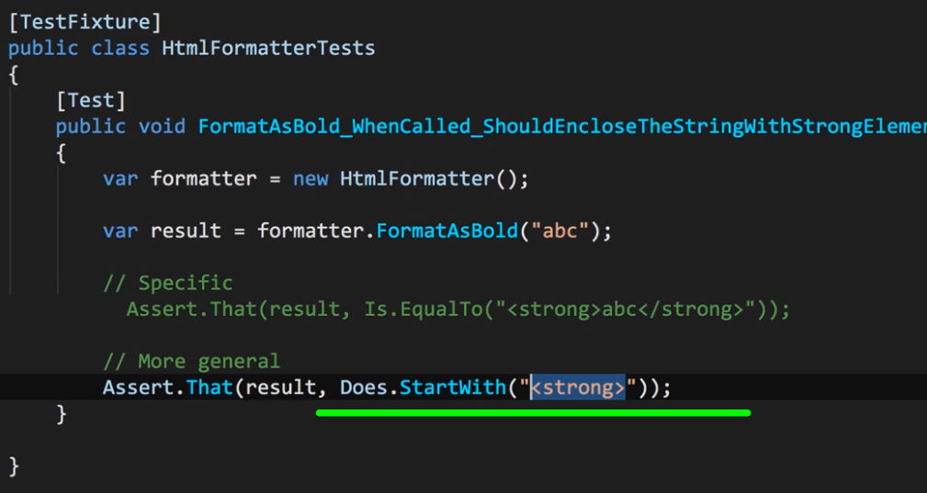

Questa è una asserzione più forte in quanto valutiamo sia che inizi sia che finisca con…:

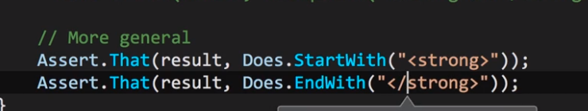

Per far si che il controllo non sia case sensitive…:

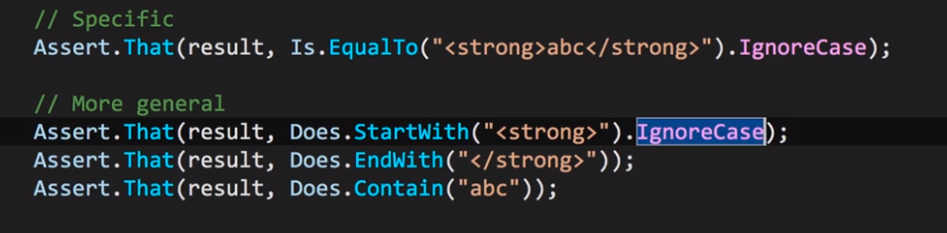

### Testing array and collections

Tre tipologie di assert dalla più generica alla specifica…:

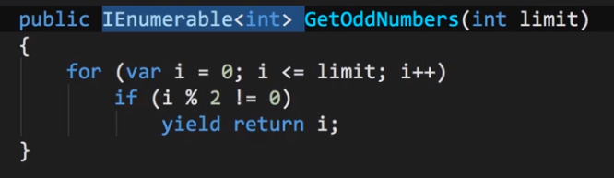

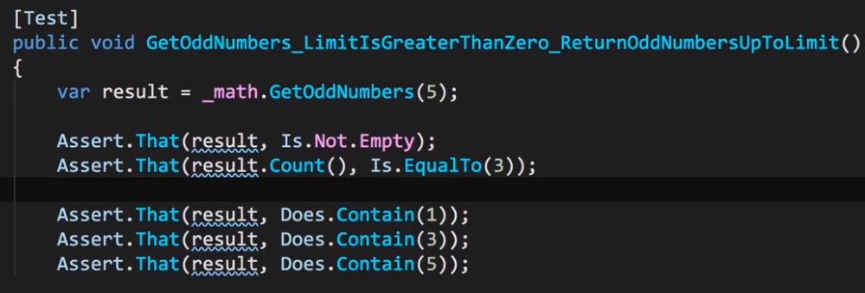



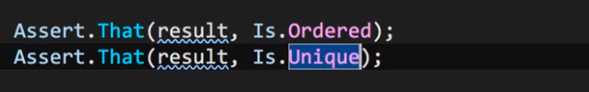

### Testing a return type of method

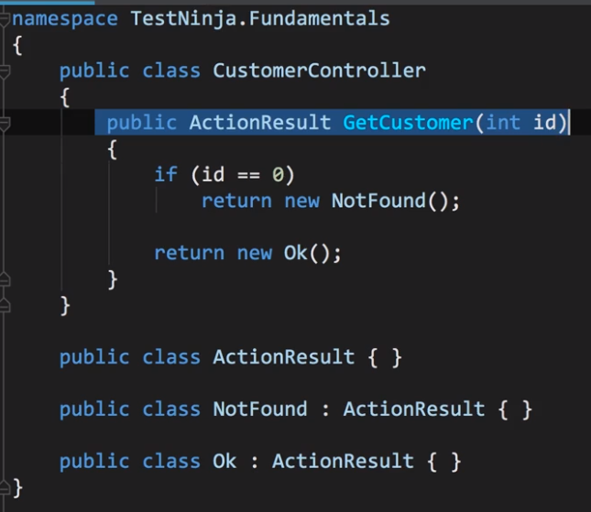

La differenza tra si.**typeof<NotFound> e Instanceof** è che il primo vuole un result esattamente del tipo specificato, il secondo vuole un oggetto o uguale al tipo specificato o un oggetto derivato.

In questo caso, per testare il metodo occorre usare la prima assertion, la seconda è troppo generica.

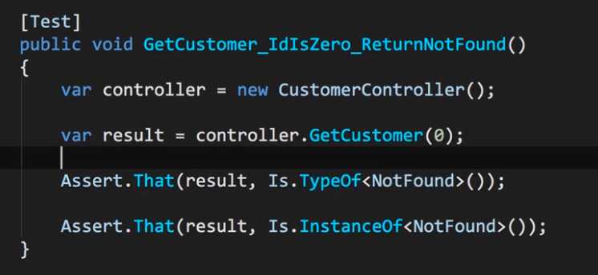

### Testing void method

**Un commando cambia lo stato in memoria di qualcosa**.

Ad esempio questo codice cambia lo stato in memoria:

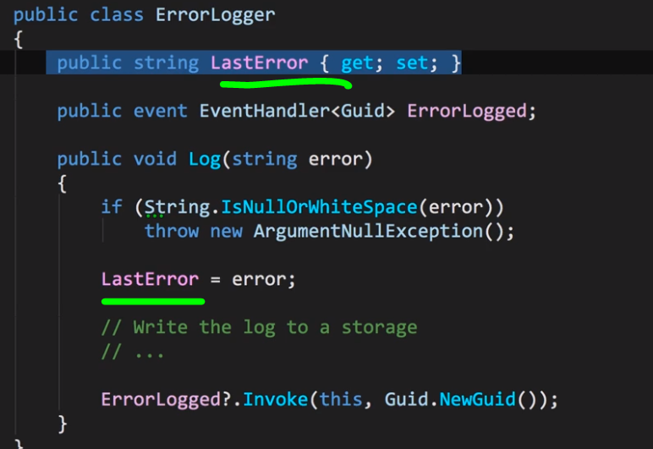

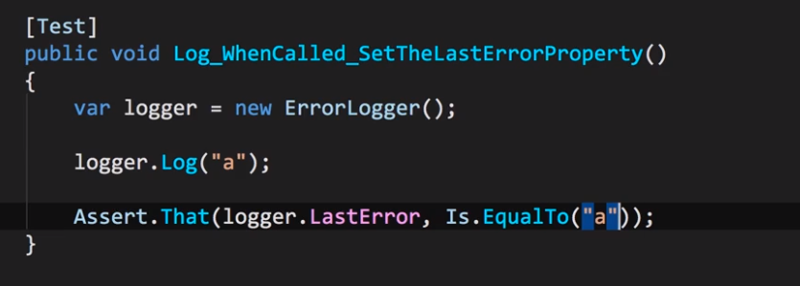

### Testing method that Throw Exceptions

Occorre verificare questi tre casi:

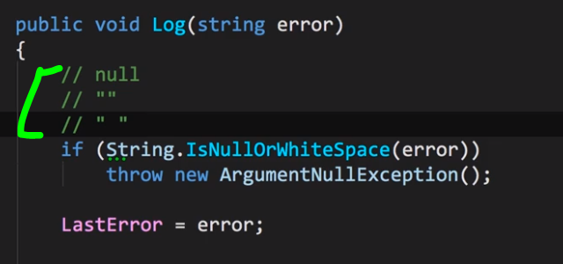

In questo caso occorre usare un overload di that che prende un delegate:

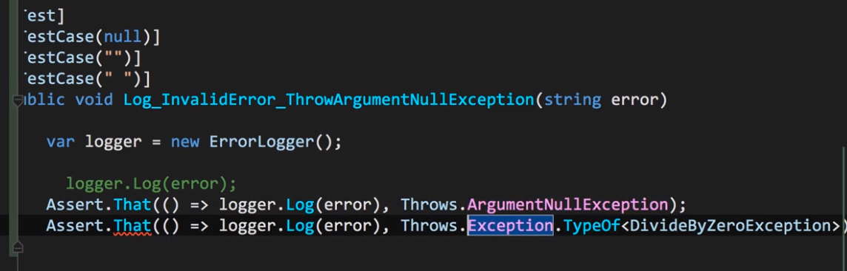

### Test methods that raise event

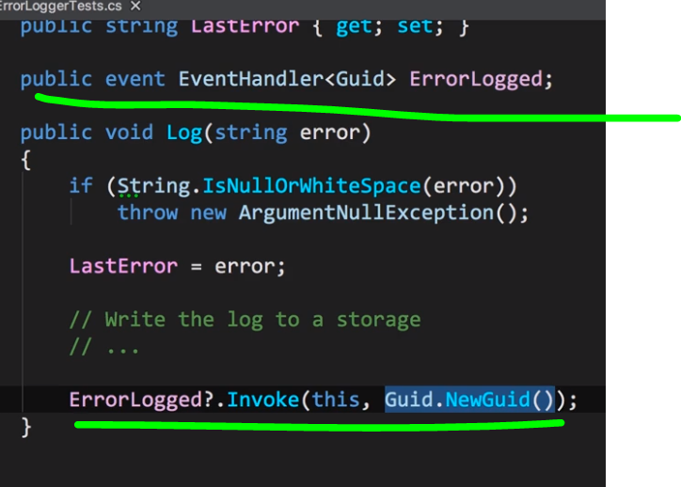

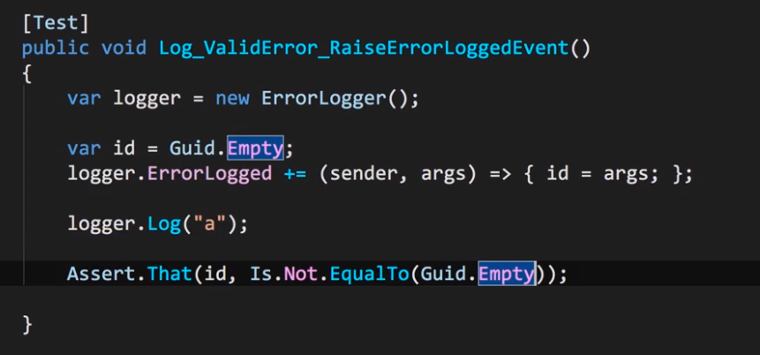

### Testing private method

**Non si dovrebbero testare i private method perchè sono dettagli di implementazione**.

Per esempio se trasformiamo il codice di prima così non dovremo scrivere test per il protected virtual method.

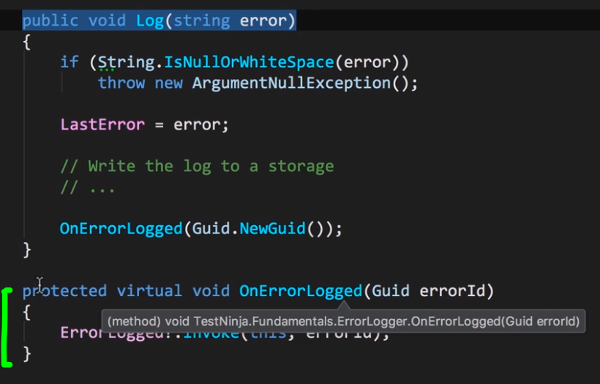

OnErrorLog fa parte dei dettagli di sviluppo e può cambiare spesso e se cambia rompe il nostro test.

### Code coverage

Esistono dei tool che ci dicono se il nostro codice è sufficientemente protetto da test o no.

Questi alcuni tool:

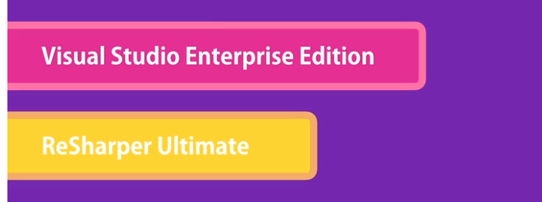

Un cover tools funziona così: ci segnala con una linea rossa i metodi che non sono coperti:

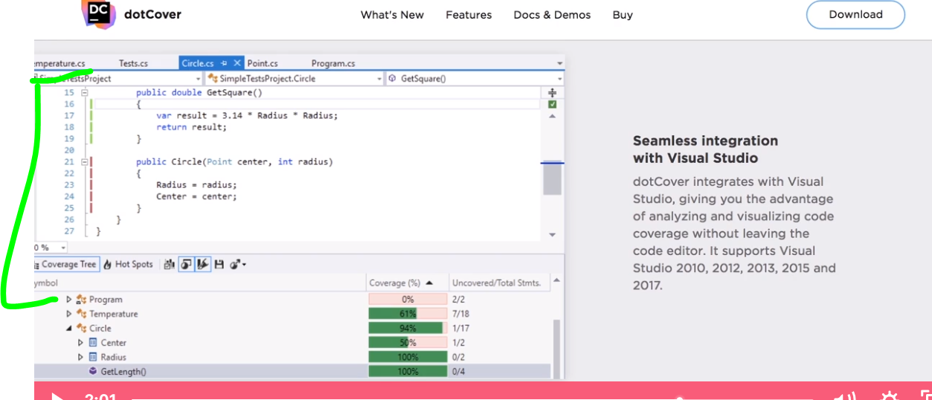

E ci segnala anche se non abbiamo coperto tutti i path di esecuzione. Se le abbiamo coperti tutti non è detto che siano stati scritti sufficienti test. Infatti **è necessario pensare al metodo come una black box e non basarsi sulla implementazione interna che ci distoglie dal considerare altre casistiche**; invece dobbiamo fare brain storming per pensare quali altri casi ci potrebbero essere, basandosi sugli input dati.

### Testing in a real world.

Vediamo degli **scenari reali**:

Sei alle prese con **una legacy application** concepita senza test, per testarla i costi potrebbero essere più alti dei benefici, **si potrebbe pensare di fare il refactor delle parti critiche più importanti dell’applicazione e renderle testabili**, in modo che se occorre fare delle implementazioni ulteriori quelle parti continueranno a funzionare.

Un altro scenario è quando **lavori con una startup** e non hai tempo per scrivere i test. Anche qui conviene **scrivere i test solo per le parti chiave più critiche**.

Un altro scenario è **quando tu scrivi codice pulito mentre gli altri sviluppatori codice con tante linee di codice**, **qui la batteria di test non può essere applicata se prima non si educa il team a scrivere codice pultio.** C’è un corso fatto da mosh su questo:



## Breaking the External Dependencies

### Come disaccoppiare l’accesso ad una risorsa esterna dalla classe che implementa quest’accesso.

Ora vediamo di testare le funzioni che hanno dipendenze esterne con DB webservices files ecc…

**Occorre rimpiazzare la dipendenza reale con una dipendenza fake** per poter testare una funzione che dipende dalla dipendenza esterna.

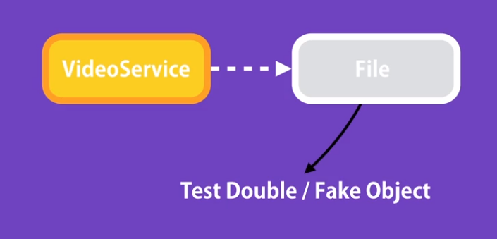

Quando abbiamo un oggetto che dialoga con una risorsa esterna possiamo rimpiazzarlo con un oggetto che chiamiamo **test double**.

**Per disaccoppiare l’oggetto dalle risorse esterne:**

estraiamo il codice che si occupa dell’accesso alla risorsa esterna e lo mettiamo in una classe separata e lo 1 **1- soliamo dal codice,**

**2- estraiamo una interfaccia.**

L’interfaccia viene usata dalla classe che accede alla risorsa sia dalla classe fake che chiamiamo test double.

**3- Iniettiamo l’interfaccia nella classe in modo da avere accesso alle funzionalità spostate**

**4- Quindi facciamo puntare il test all’implementazione.**

Per disaccoppiare la classe occorre cancellare l’istanza della risorsa:

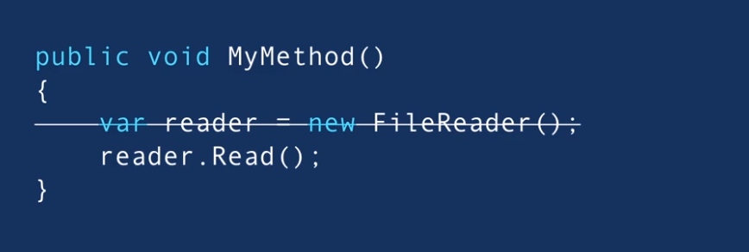

Vediamo con **un esempio**

Supponiamo di avere un servizio con un metodo che legge da un file di testo questo **servizio dipende dalla risorsa esterna video.txt**

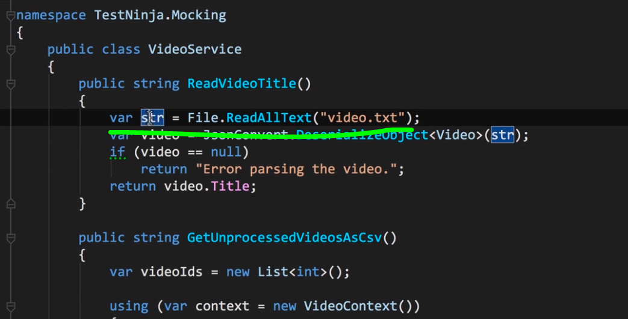

Come prima cosa **muoviamo il codice che fa parte dell’accesso alla risorsa esterna in una classe separata** in modo da isolarlo:

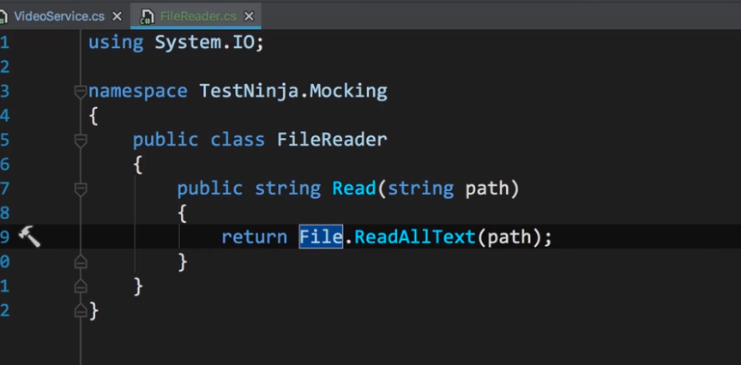

Quindi **istanziamo la classe per leggere dalla risorsa nel client** da cui l’abbiamo tolta:

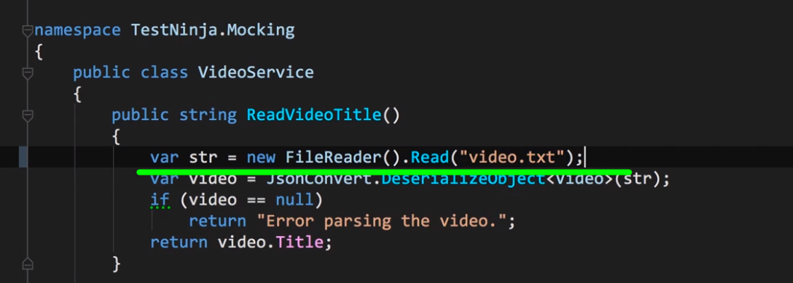

Ma **l’implementazione è fortemente accoppiata al file reader**, quindi **dobbiamo creare una interfaccia**, **quindi estraiamo una interfaccia dalla classe file reader**.

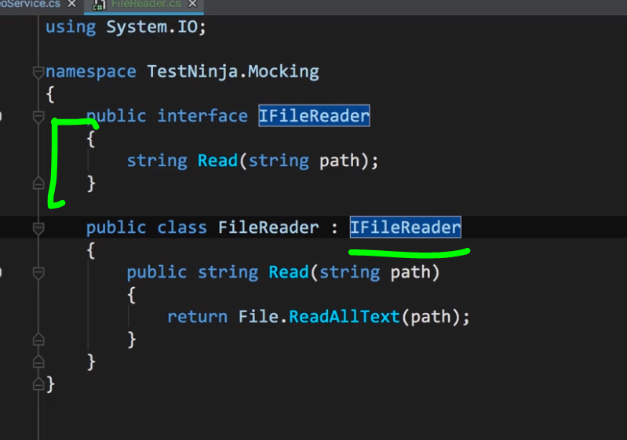

**Ora che abbiamo una interfaccia possiamo creare una implementazione fake a scopo di unit test.**

Creiamo un FakeFileReader nel progetto di unittest (**mock or stub sono fake object** con qualche differenza uno dall’altro, possiamo in alternativa chiamare StubFileReader o MockFileReader.

Quindi a quest’oggetto mock facciamo implementare l’interfaccia creando un fake method (che fa finta di leggere da una risorsa esterna)

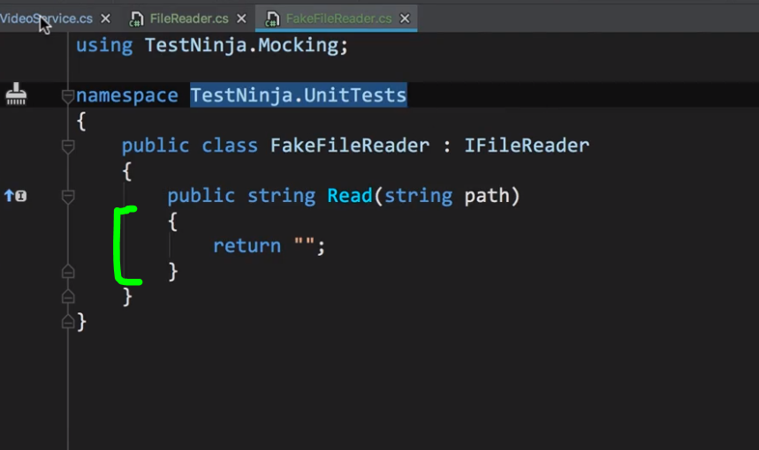

### Dependency injection

**Ci sono tre modi per implementare la dependency injection**:

1. **parametro di metodo**
2. **in proprietà**
3. **nel costruttore**

### Di attraverso parametro di metodo

Qui usiamo la DI come parametro del metodo:

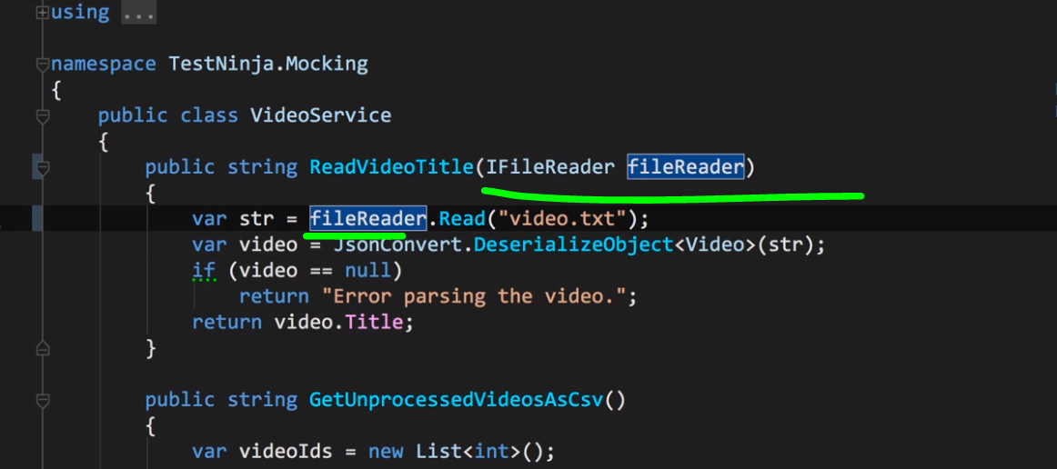

Simuliamo ora come iniettare una istanza di file reader:

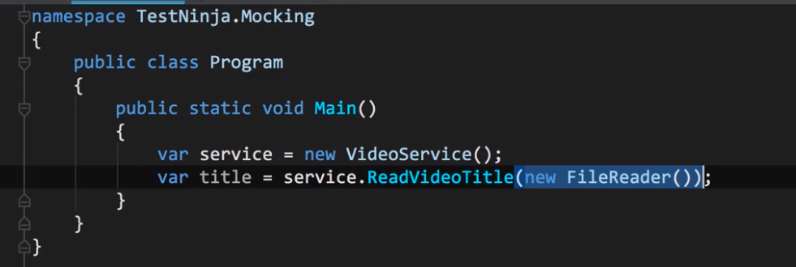

**Ora scriviamo uno unittest che usa l’oggetto fake**

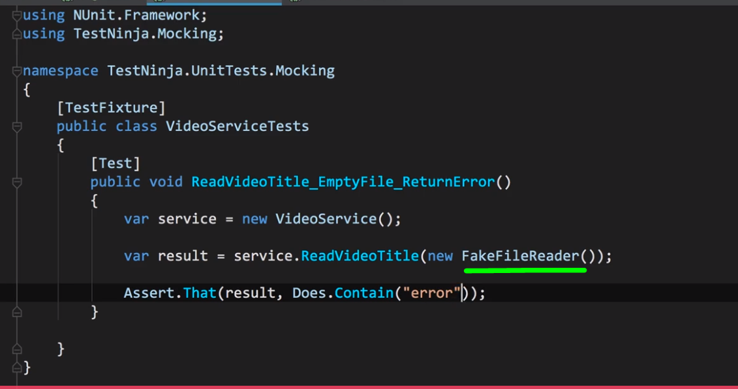

### DI attraverso proprietà

**Questo approccio potrebbe funzionare o no, dipende dal framework di DI usato**.

Creiamo una property FileReader che inizializziamo nel costruttore

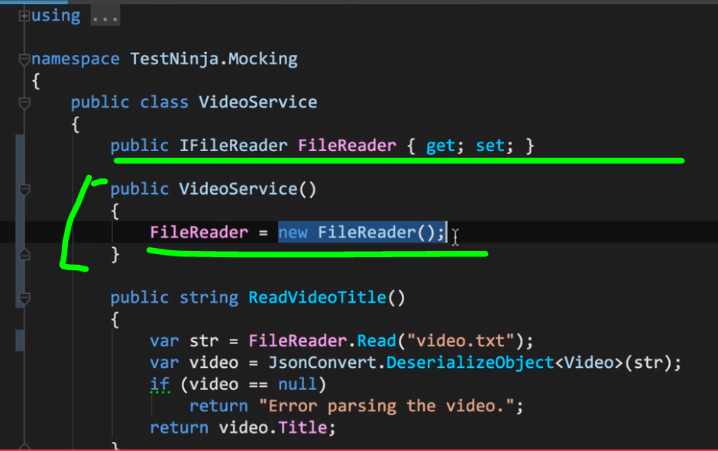

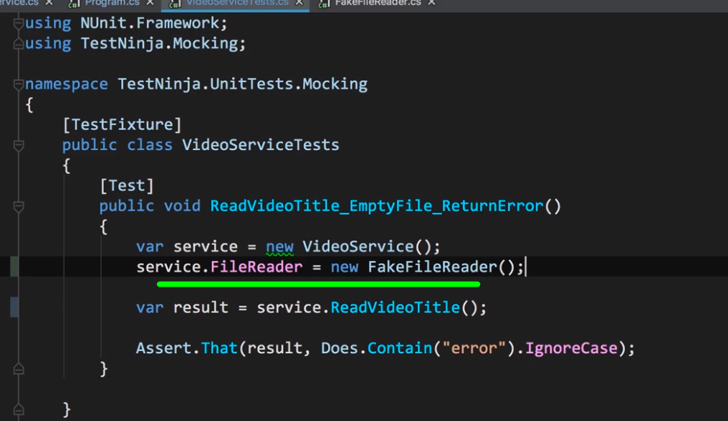

### DI con il costruttore

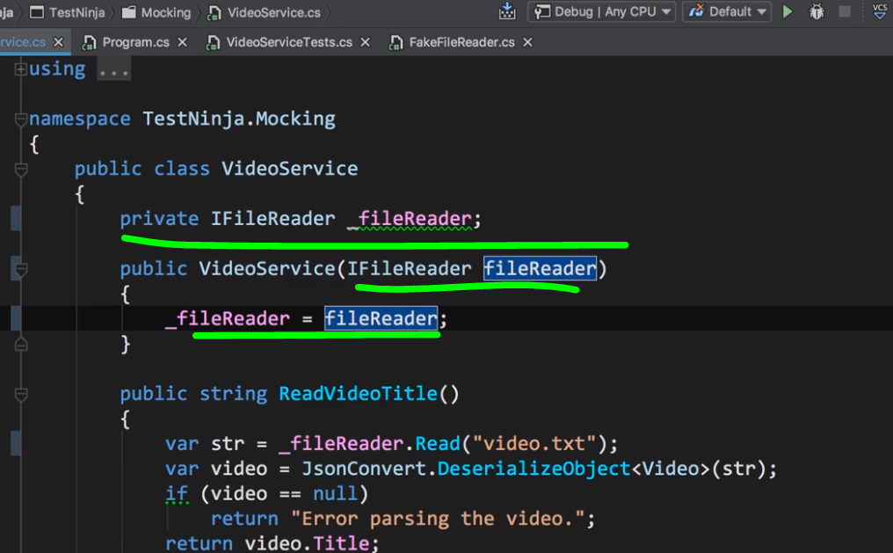

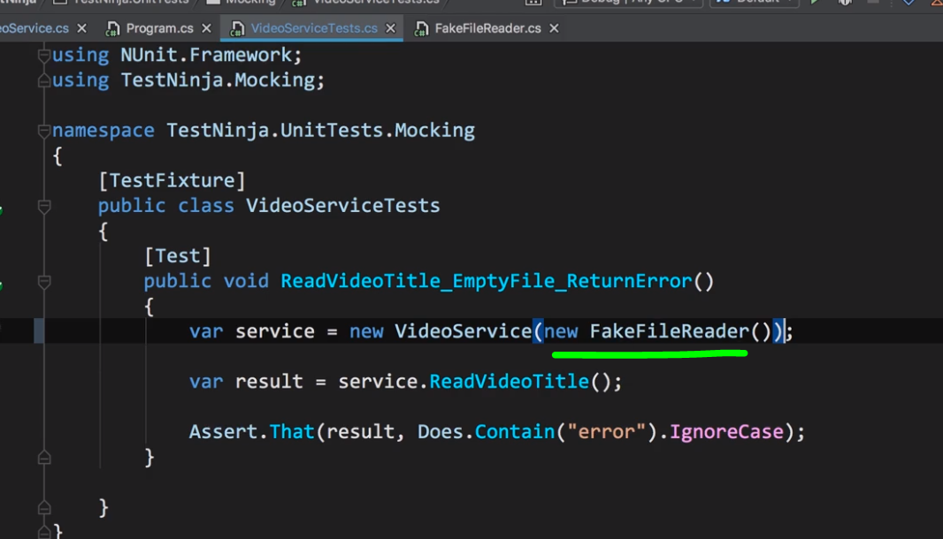

### DI framework

Con un DI framework occorre semplificare si semplifica in questo modo l’iniezione:

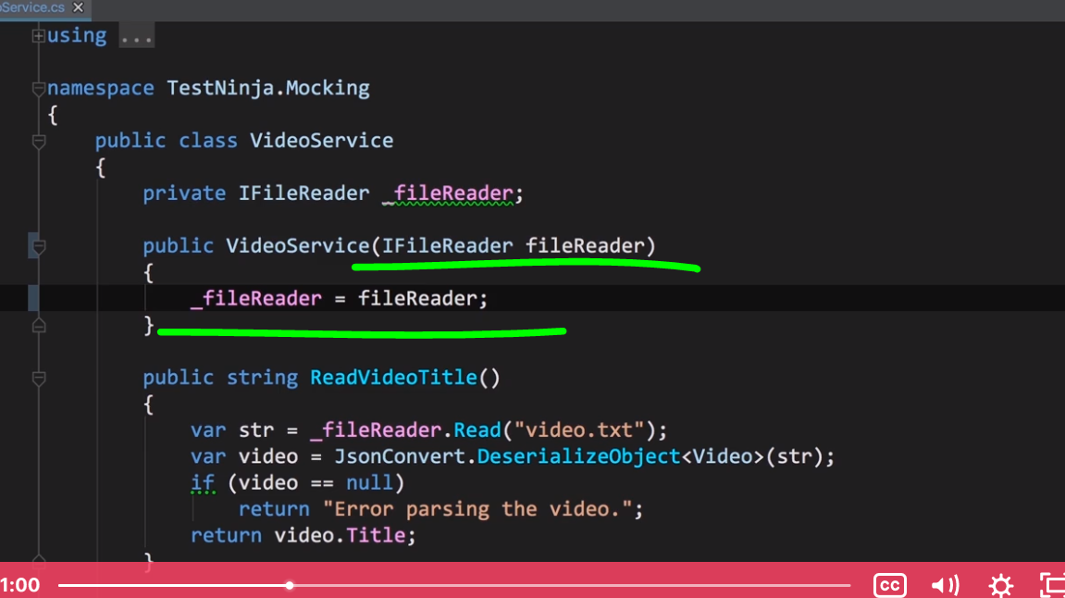

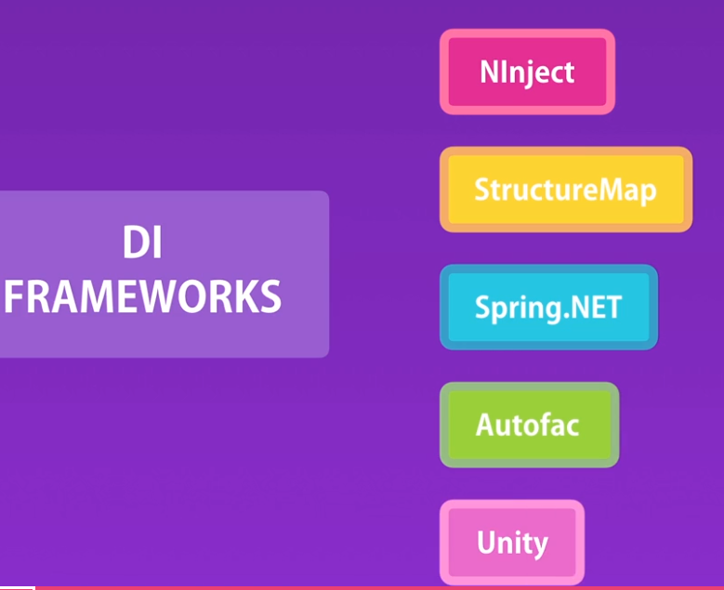

**Ogni framework ha un container dove vengono registrati gli oggetti da iniettare, e viene descritta l’interfaccia e l’implementazione dell’interfaccia**. Con queste info crea un grafo di oggetti.

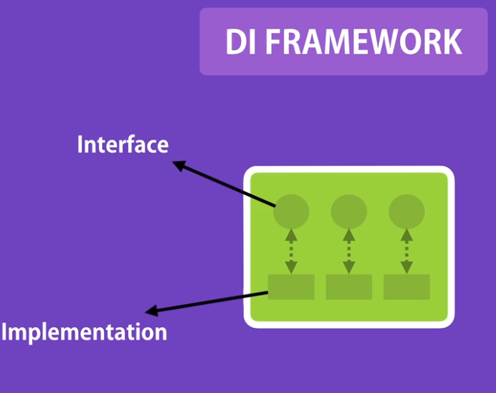

Consigli per l’utilizzo di DI:

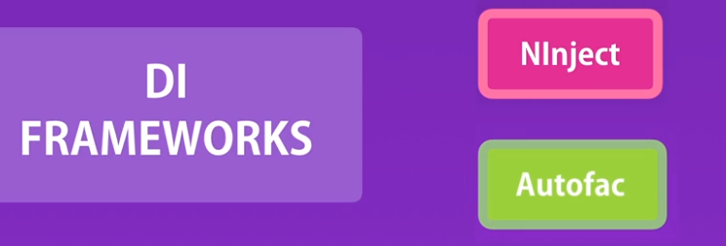

Come facciamo a testare il seguente path?

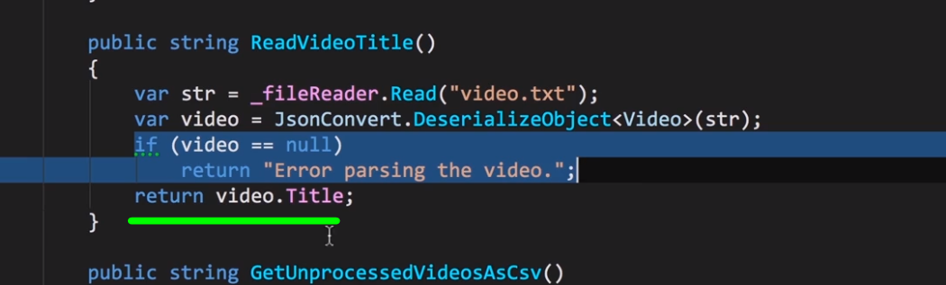

**Occorre creare un altro fakeobject** perché se modifichiamo il precedente rischiamo di rompere il test precedente…

**Ma questo porta via un sacco di tempo!.**

**Per questo dobbiamo usare un Mocking framework o isolation framework**.

Possiamo creare i fake object dinamicamente.

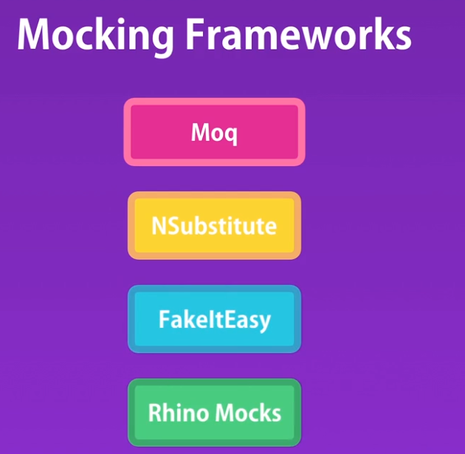

Raccomandazioni sull’uso del framework:

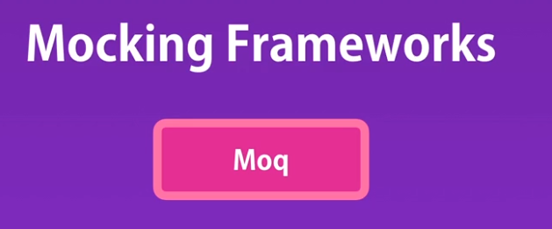

### Uso di Moq package

Installiamo questo:

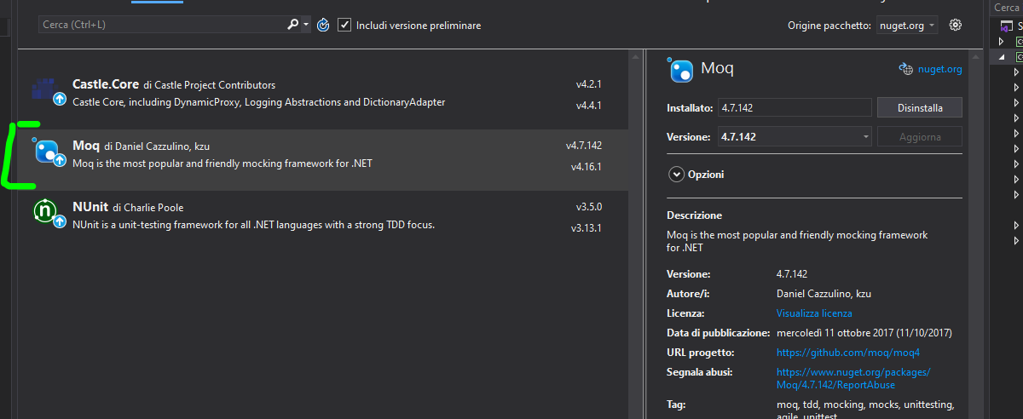

Cancelliamo la classe FakeFileReader

**Nel test, al posto del FakeFileReader usiamo la moklibrary per creare un mock dinamico**

E poi occorre programmarlo perché non ha alcun comportamento…

Guardando la chiamata nel servizio occorre programmare il moq che legga un file video e ritorni una stringa:

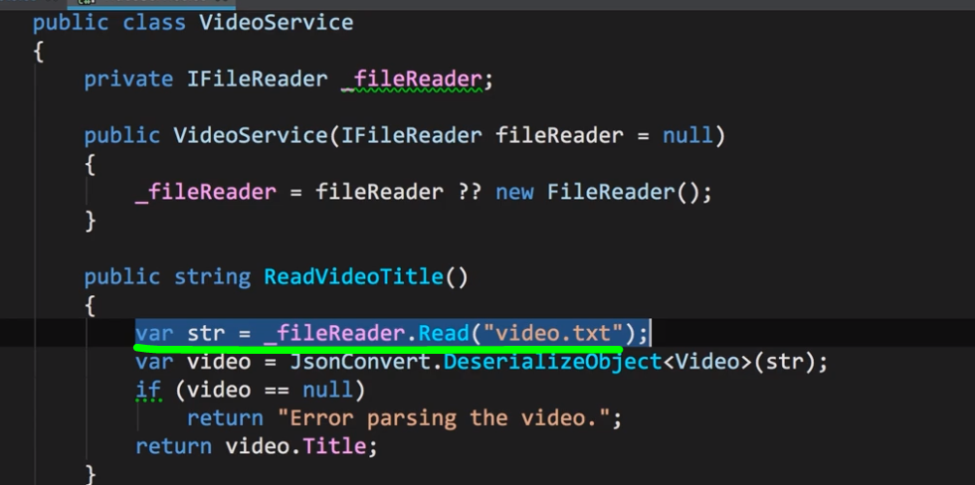

Usiamo setup per impostare questo comportamento:

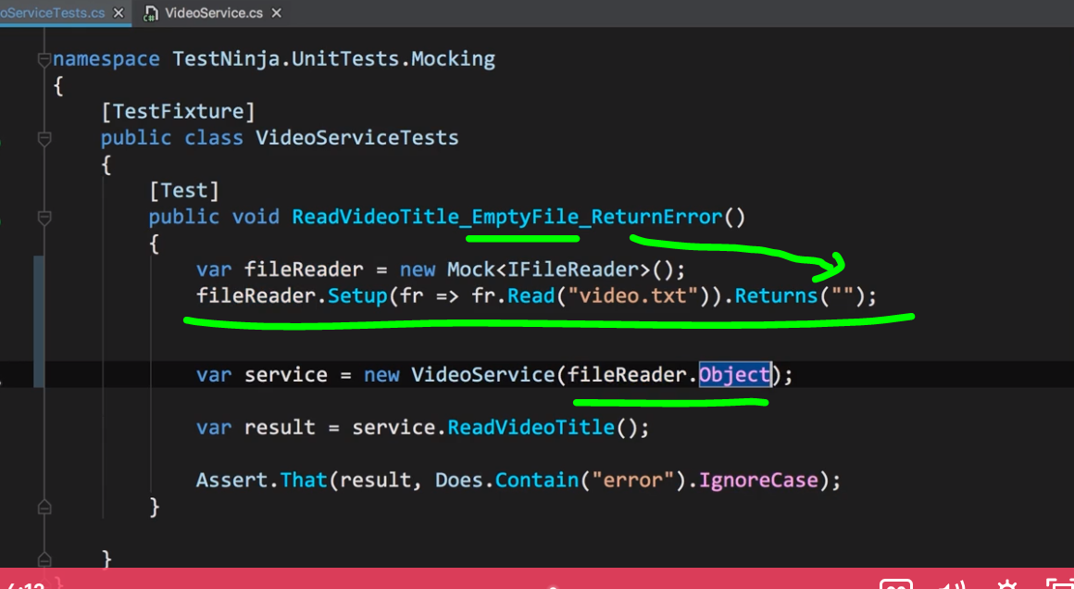

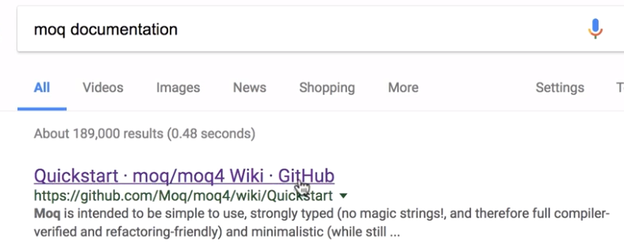

**Usiamo il mock solo per le dipendenze esterne**

Se usiamo il videoservice in tutti i test della classe spostiamo il moq in setup method.

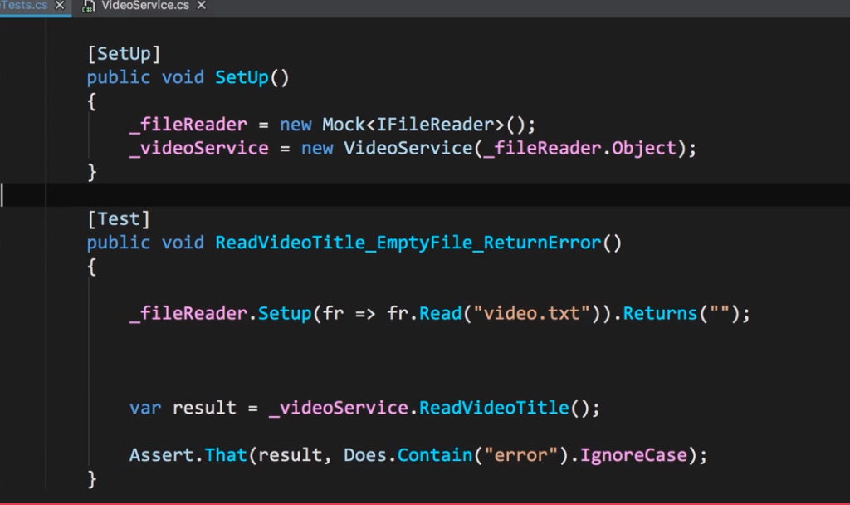

Ricordati, usa gli integration test solo per testare risorse esterne!!

### Come testare l’interazione fra gli oggetti

Dobbiamo testare che quando chiamiamo PlaceHolder venga chiamato il metodo store dell’oggetto dipendente (storage) in altre parole vogliamo testare lo stack. Per farlo correttamente occorre passare il medesimo oggetto order. Per verificare che la chiamata chiami il metodo dell’oggetto dipendente usiamo il metodo verify del mok:



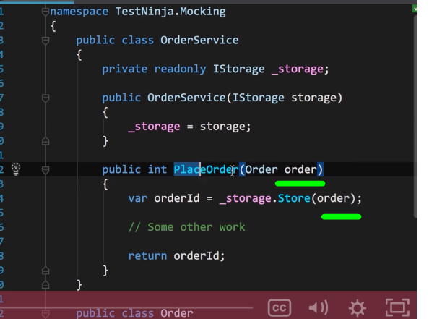

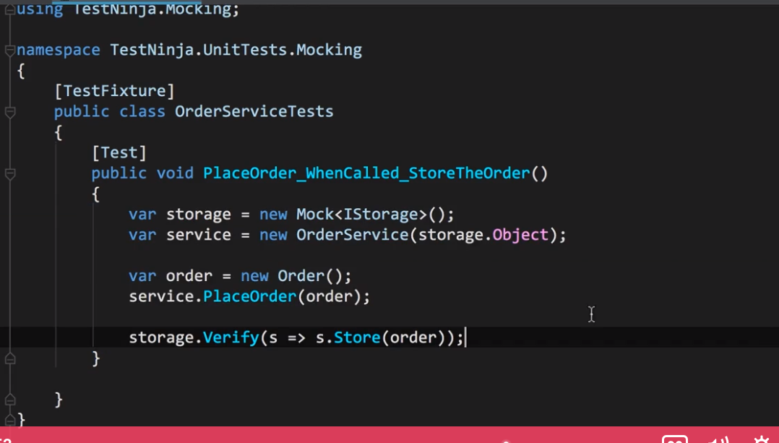

Per testare l’interazione fra oggetti occorre utilizzare quindi il metodo verify del moq.

**Usare il mock il meno possibile usandolo solo quando vi è interazione con dipendenze di risorse esterne!.**

Se occorre testare una classe dipendente da un’altra

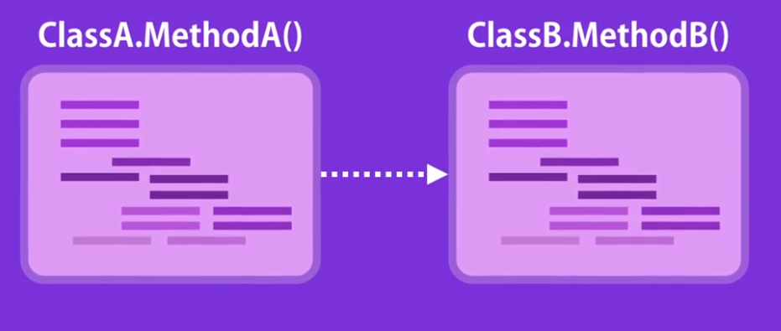

Creiamo un mock per la classe dipendente e testiamo per esempio a indipendentemente

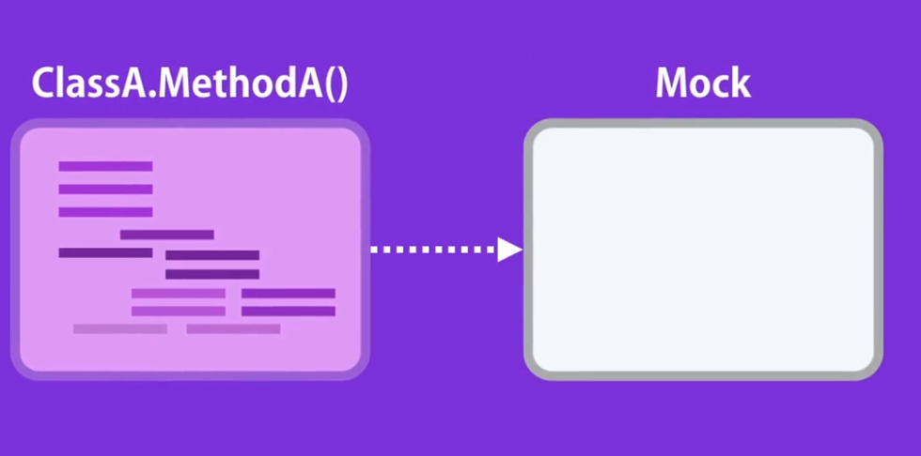

Con questo procedimento otteniamo un test semplice con pochi percorsi di esecuzione.

Di chi è la responsabilità di scrivere TEST?

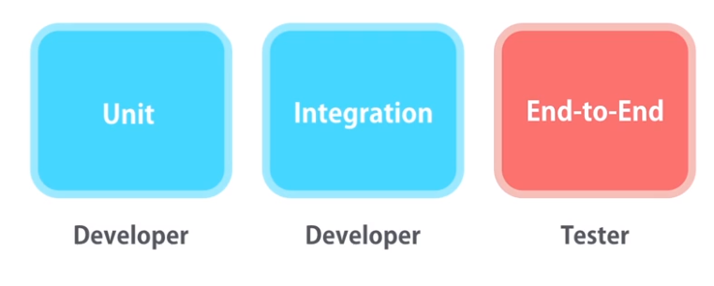

Facciamo un altro esempio degli esercizi:

abbiamo da testare questo metodo:

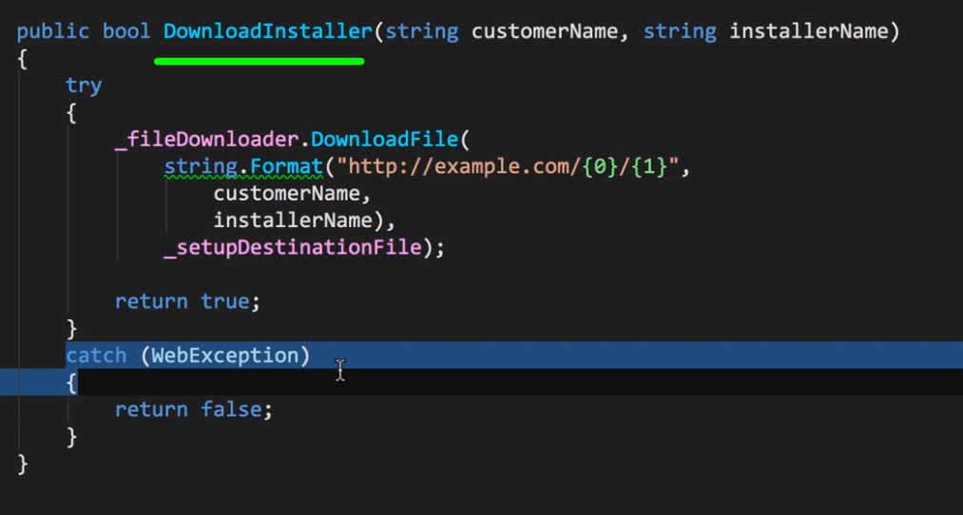

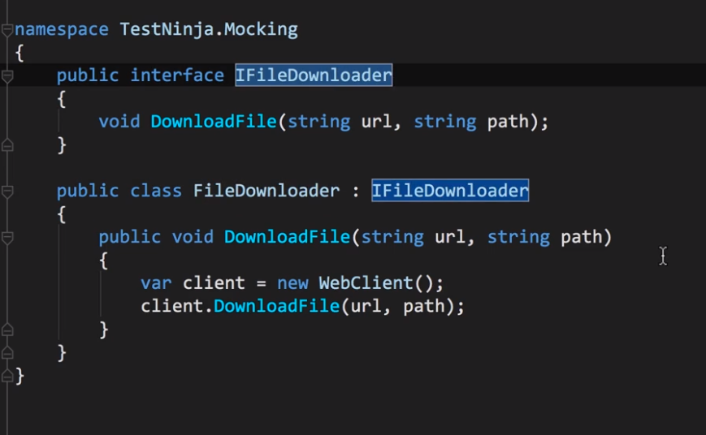

Questo è il test: abbiamo usato It.IsAny che in questo caso significa per qualsiasi stringa.

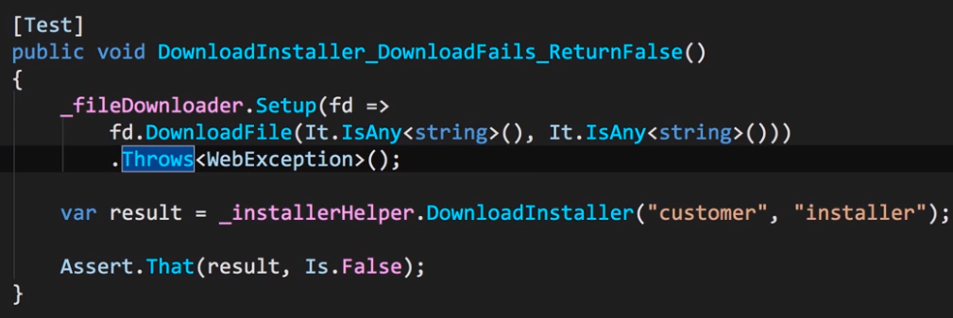

Il seguente esempio dimostra come sia possibile verificare che la chiamata DeleteEmployee macci il metodo delete della repository

### Lazy evaluation

Supponiamo questo scenario:

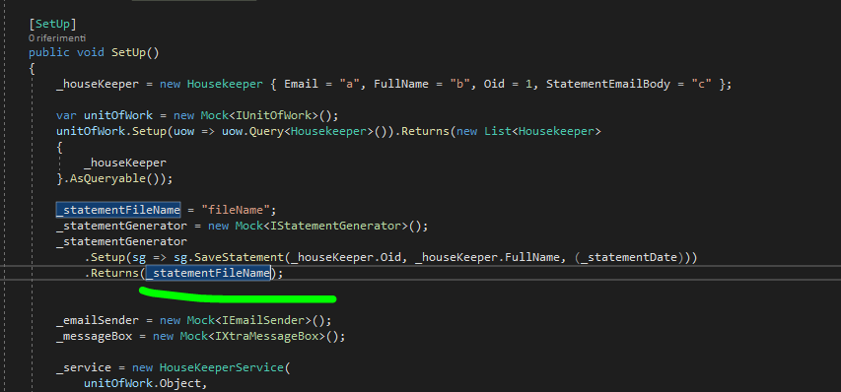

Questi tre metodi falliranno in quanto il comportamento del mock viene programmato nel setup, prima dell’override dei valori di housekeeper.email.:

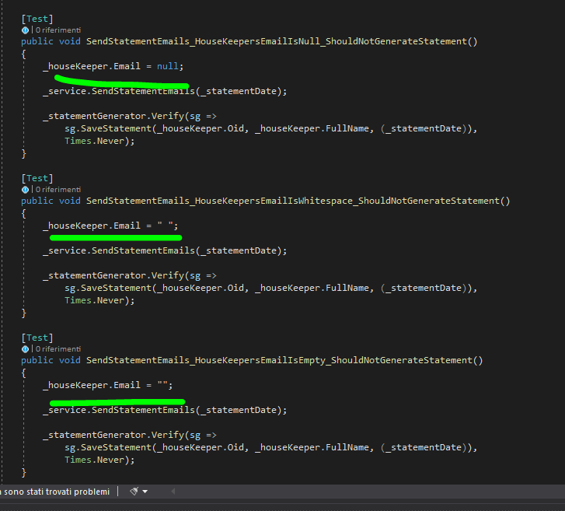

Come si risolve questo? Con la lazy evaluation, ossia usando un overload di returns che vuole un delegate che verrà valutato a tempo di esecuzione.:

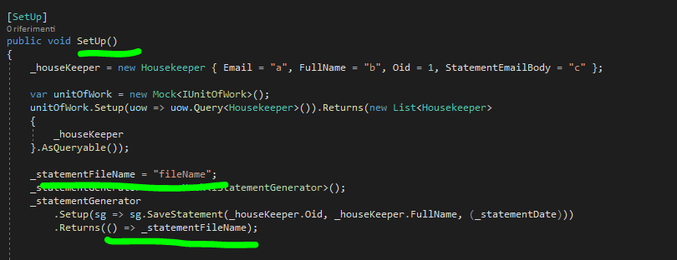

# Riassunto metodi e comandi utili.

Assert.That(result, Is.EqualTo(3));

Assert.That(result, Is.Not.Empty);

Assert.That(result, Does.Contain(1));

Assert.That(result, Is.Ordered);

Assert.That(result, Is.Unique);

Assert.That(result, Does.StartWith("<strong>").IgnoreCase);

Assert.That(result, Does.EndWith("</strong>"));

Assert.That(result, Does.Contain("abc"));

Assert.That(result, Is.TypeOf<NotFound>());

Assert.That(result, Is.InstanceOf<ActionResult>());

Assert.That(() => logger.Log(error), Throws.ArgumentNullException);

Assert.That(() => logger.Log(error), Throws.Exception.TypeOf<DivideByZeroException>());

//Istruiamo il mok a generare una eccezione se si passano delle stringhe con qualsiasi contenuto come argomenti

_fileDownloader.Setup(fd =>

fd.DownloadFile(It.IsAny<string>(), It.IsAny<string>()))

.Throws<WebException>();

//Istruiamo il mock a restituire una lista di video

_repository.Setup(r => r.GetUnprocessedVideos()).Returns(new List<Video>

{

new Video { Id = 1 },

new Video { Id = 2 },

new Video { Id = 3 },

});

//la verifica tornerà vero se il metodo non verrà mai chiamato:



# Tasti veloci.

Ctor tab (crea costruttore…

Tasto destro sull’interfaccia iniettata nel costruttore per generate il rpivate field:



È possibile anche estrarre metodi selezionando il corpo e poi con tasto destro estrai metodo.